出土文献与古文字研究青年学者访谈064：吴毅强

编者按：为了向青年研究人员和在读学生提供学习、研究出土文献与古文字的经验，复旦大学出土文献与古文字研究中心约请从事相关研究并卓有成就的部分学者接受我们的访谈，题为“出土文献与古文字研究青年学者访谈”，由“古文字微刊”公众号、出土文献与古文字研究中心网陆续发布。衷心感谢各位参与访谈的学者。

个人简介

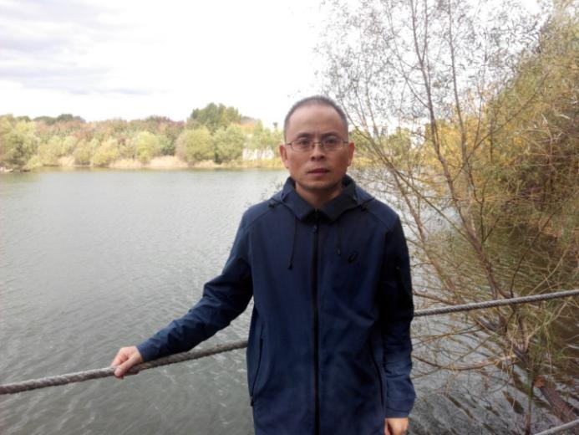
长春南湖宾馆（2018年10月）

吴毅强，1981年9月生，山西平陆人。历史学博士。现任职于四川大学历史文化学院、四川大学古文字与先秦史研究中心，研究方向为金文、简帛古书、古玺印。

1. 请介绍一下您学习和研究出土文献与古文字的经历。
能走上古文字研究的道路，是我始料未及的。不过我从小就对历史、地理感兴趣。我的家乡平陆县历史悠久，小时常听大人说到“古虞”，那时候我并不明白。后来才知道，我县在商周时期是虞国所在。我就读的小学是村里的关帝庙，庙里有碑文十余通，依稀记得最早的为元代所立，可惜那时没有掌握繁体字，并不能通读下来。
自读书以来，在学业上父母只是尽力支持。初高中都在乡下的学校就读，因条件所限，除课本外，并没有读过其它什么书。2000年高考选择专业时，自己对未来想从事的工作也不清楚，加上周围的人也不能提供什么建议，稀里糊涂，选择了天津某高校的工商管理专业，但我并未能考取该校，阴差阳错，被调剂到山西大学师范学院思想政治教育专业（2001年改名为太原师范学院）。对农村孩子来说，能考上大学已经是很好的事了。虽然自己对学校和专业都不满意，但父母觉得大学毕业，能有一份安定的工作就行了。那时候一心想走出农村，于是北赴太原读书。本科四年，除上课外，其它时间多在操场、图书馆度过。记得是2002年冬天，在图书馆看到期刊室桌子上放着一堆历年考研指南，第一次了解到考研的基本情况，也萌发了考研的打算，最终选择了历史学。2003年暑假，留在学校准备考研。经半年的准备，于2004年考入四川大学历史文化学院，从杨兴梅师读研，学习中国近现代史。期间开阔了眼界，对历史学有了初步了解。
现在回想起来，之所以走上研究古文字与出土文献的道路，是当时对近现代学术思想史感兴趣的缘故。硕士一年级下学期，王东杰老师给我们开设关于“中国近现代学术思想史”的课程，期间了解到“古史辨”这一学术思潮。此外，王老师还让我们学生读《历史语言研究所工作之旨趣》，然后在课堂上报告心得体会，遂接触到王国维、顾颉刚、傅斯年等学者。在读这些学者的著作中，发现很难读懂，因为他们讨论的多是先秦的问题。我意识到要了解民国学术史，首先得懂得他们讨论的问题本身，意识到必须上溯先秦，遂萌生学习先秦史的愿望。
硕士三年级，准备为将来进一步深造做打算。加上当时也想在成都就读，也了解到古文字与先秦史正是川大历史学的传统，而那时我校只有彭裕商老师招收古文字与先秦史方向的博士生。当时正好结识了彭裕商老师的硕士生史德新，由他介绍，去旁听彭老师的课。彭老师表示，学习古文字难度很大，但欢迎我报考他的博士生。有了彭老师的明确表态，我暗下决心并积极准备，开始阅读先秦两汉典籍，如《左传》《尚书》《诗经》《史记》《汉书》等主要文献都通读一过。此外，在2006年秋冬学期，彭老师给他的研究生上课，我坚持每周都去听课。那时候主要是由研究生事先准备好材料、讲解，彭老师指出问题所在。一开始，我基本上没有听懂什么，但还是坚持下来了。并于2007年5月考取了博士生，同级有王瑞英、苗丽娟和史德新。这一年暑假里，我认真阅读《说文解字》，并抄写了篆文，重点关注了古文和籀文。在抄写过程中，对文字的形体才有了初步的认知。
读博期间，主要就是读书，同时围绕博士论文，扩展相关阅读面。在阅读过程中，发现晋国青铜器铭文研究稍微薄弱一些。同时，记得乡贤史念海先生曾说过，治学要从自己较熟悉的地域开始，我遂选定晋国青铜器铭文作为研究对象。读博的三年，过得紧张而充实。因为基础差，每年只是春节回老家一次，初三即坐火车返校，时间都投入到学习中去，最终完成了博士毕业论文《晋铜器铭文综考》；同时围绕着博士论文，撰写的三篇论文，分别被《中国历史文物》《中国史研究》《考古与文物》录用并顺利刊出，现在想来觉得仍是一件很难完成的任务。
临近毕业，参与了彭老师的“郭店楚简《老子》集释”项目，主要做了资料搜集工作。2011年书稿由巴蜀书社出版。通过这一工作，对战国文字尤其是简帛，才接触稍多一些。

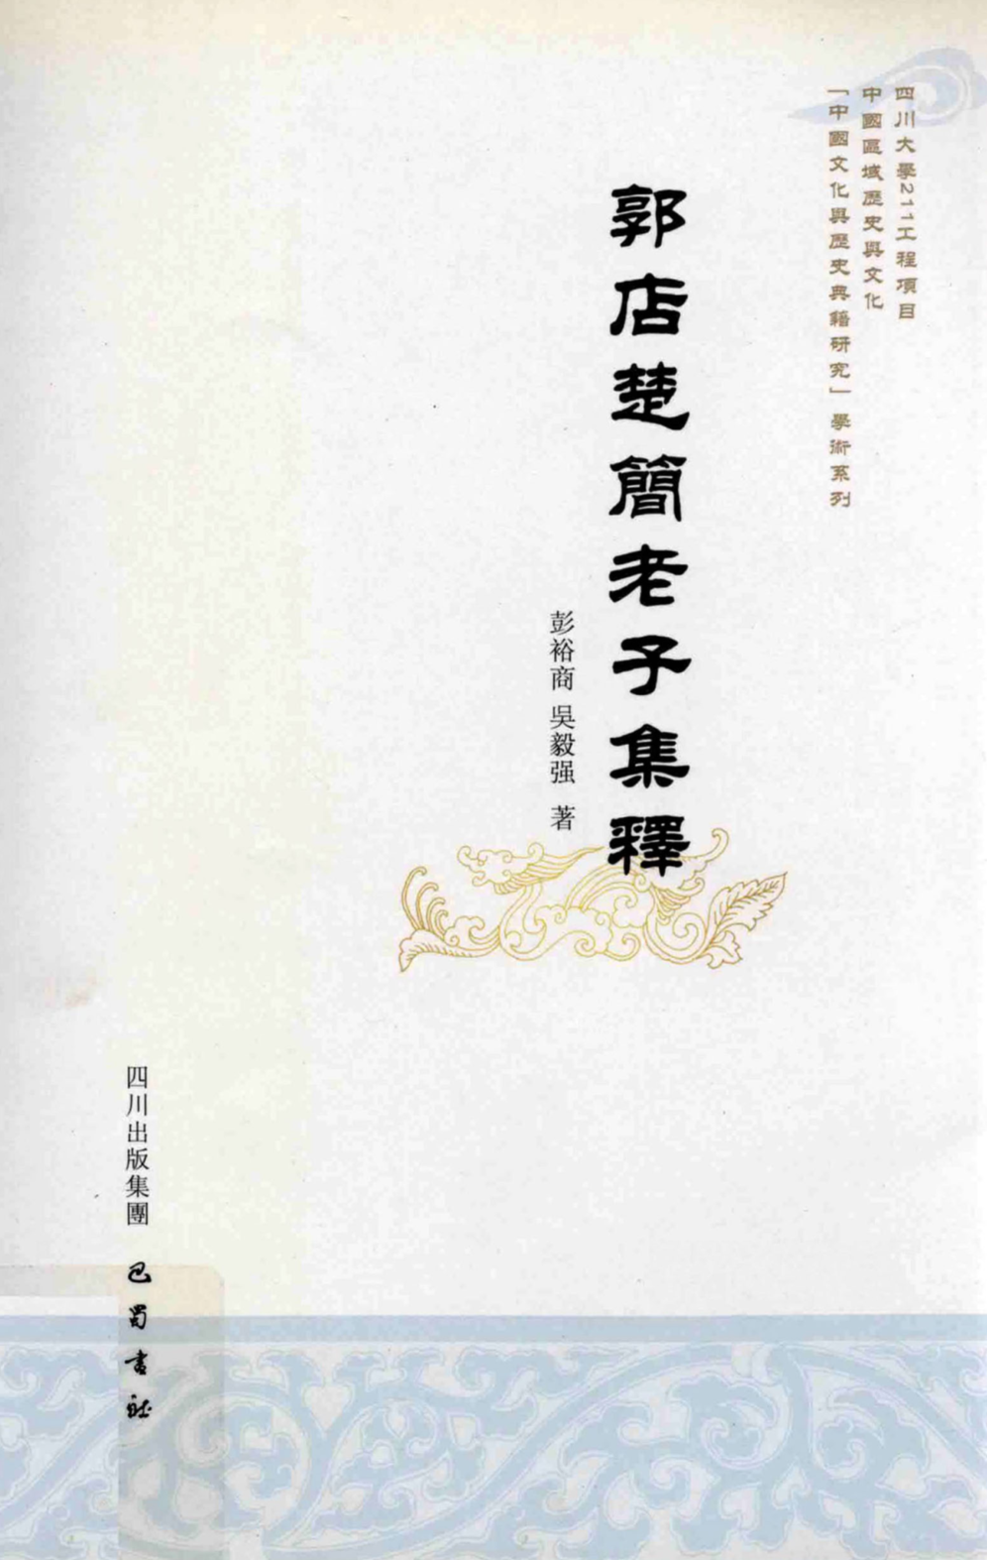
巴蜀书社2011年

2010年6月，顺利通过博士论文答辩。因其他原因，错过了找工作时间，无奈之下选择了做博士后。当时联系在嘉兴学院工作的陈荣军师兄，被告知曹锦炎老师已调至浙江大学工作，可联系曹老师。于是，冒昧联系到曹老师。曹老师看过我的简历后，不因我基础差而拒之。是年9月，我到杭州跟随曹老师做博士后，出站报告以鸟虫书为题。在曹老师的指导下，编纂了《鸟虫书字汇》，后于2014年由上海辞书出版社出版。

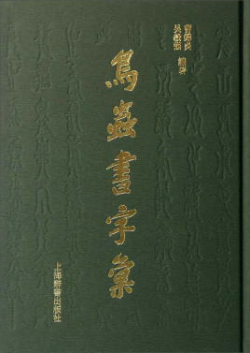
上海辞书出版社2014年

跟随曹老师的八年多时间，曾参与曹老师的“甲骨文基础字形整理研究”和“甲骨文材料整理及图文数据库建设”两个研究课题。此外，还先后参与了《鸟虫书通考》《古玺通论》《披沙拣金》三部书稿的整理，部分内容皆由我打字输入电脑，使我对青铜器、古玺印等兴趣愈发浓厚。此外，曹老师每有新见金文资料，总会给我们分享。在此过程中，我学到了很多，得到了很好的锻炼。
此外，曹老师每学期皆给博士生开设出土文献研读课，主要讨论上博简、清华简及北大简等新刊材料。我也是在此期间系统学习了战国秦汉简帛文献。

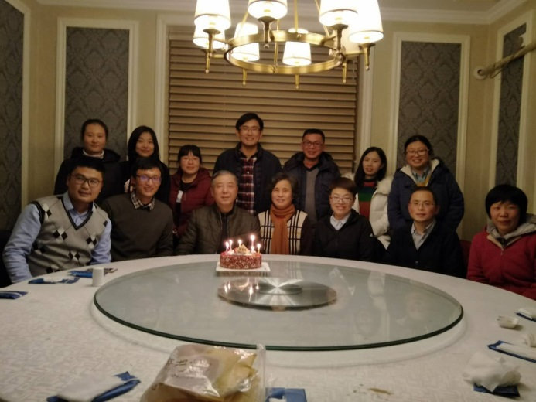
曹老师、孔师母和学生在一起（2018年1月26日）

2019年1月，我调至四川大学工作。在此，顺便介绍一下四川大学的古文字与先秦史研究传统。我校的古文字与先秦史研究，是由蒙文通、徐中舒等老一辈学者创立和奠基的，继承了蜀学以及王国维等学术传统，注重文字、文献与历史的有机结合。去年11月，在四川省委宣传部、学校领导的支持下，我校优化资源，成立了“四川大学古文字与先秦史研究中心”，开展相关的教研工作。目前，在四川大学从事古文字与先秦史教学与研究的有彭裕商、彭邦本、彭华等著名学者，以及李世佳、韩文博、田国励、邹家兴和我五位青年学者。整体来看，人员结构合理，研究方向覆盖面广。古文字方面，研究范围涵盖了古文字学的四个分支；先秦史方面，主要是两周史的研究。此外，彭华老师还从事近现代文化史、学术思想史的研究。
这两年，相继给本科生、研究生开设“古文字学概论”、“汉语古文字学材料选读”及“《史记》导读”课程，在备课和讲课过程中，深感对古文字学知识的掌握还远远不够，今后我仍将继续努力。

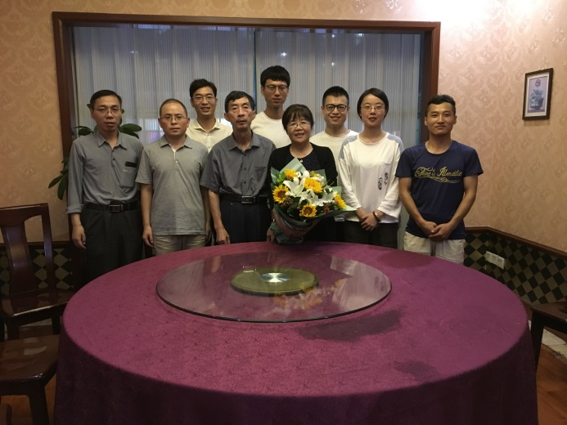
彭老师、肖师母和学生在一起（2019年9月9日）

2. 您目前主要的研究领域有哪些？该领域今后的预想研究或拟待研究的方向和课题有哪些？
目前我主要关注的仍是金文和两周历史、简帛古书与学术思想这两方面。
金文方面，计划进一步搜集晋国青铜器铭文，并延伸到晋国周边的霸、朋等国。目前，一直关注这方面的信息，相关材料也在不断收集，以后计划以“汾浍流域两周金文与历史”为题展开研究。
简帛方面，主要关注点在战国秦汉简帛古书。今年刚以“北大简《老子》综合研究”为题，申报了四川省社会科学规划项目，接下来将投入这一课题的研究。
另外，今年彭裕商老师刚申报到“新修《甲骨文字典》”的课题（国家社会科学基金重大项目）。未来几年，这将是我们的一个工作重心。

3. 您在从事学术研究的过程中，在阅读、收集资料、撰写论文、投稿发表等方面有什么心得体会？
阅读方面，首先阅读面一定要广博。只有广博的知识储备，然后再回看出土文献，才会有碰撞。只有广博的基础，才能做出精深的研究。其次，读书应不带其它目的，以真正读懂为准。当然读书和问题是相互促进的，读书过程中自然会发现问题，发现问题后又促使进一步扩大阅读。
收集资料方面，金文应立足《殷周金文集成》《商周青铜器铭文暨图像集成》《商周青铜器铭文暨图像集成续编》《商周青铜器铭文暨图像集成三编》等著录书，时常翻阅《考古学报》《考古》《文物》等相关杂志及考古发掘报告，留意最新公布的青铜器与金文资料，选择自己关注的材料扫描存档。简帛主要是对照相关著录书籍，临写原简，同时自己做出释文，这样手过一遍，至少有个初步印象，同时也便于检索。
撰写论文方面，其实我没有多少经验可谈。古文字学是一门积累厚重的学科，要掌握前人已有研究，需花费大量的时间。所以，首先对相关领域的研究要很熟悉，了解学术进展及问题所在。其次在读材料过程中，不断发现问题。及时记录下来，然后再有计划读相关典籍，以解决问题。另外，文章写成后，应多放置一段时间沉淀，再拿出来向师友请教，最后修改定稿。
投稿方面，应根据自己文章的类型，选择合适的刊物。应尽量投到本领域专业的期刊，接受专家的审查。我相信，只要是有亮点，切实解决问题的文章，一定会得到审稿专家的肯定，发表就是水到渠成的事。

4. 对您迄今为止的学习和研究影响较大的著作或学者有哪些（或哪几位）？
我真正对学术感兴趣，是到了硕士生阶段。那时读书范围较广而杂，钱穆、陈寅恪、严耕望、余英时等先生的著作，读的较多。博士阶段，读书范围缩小到古文字方面，近现代学者的相关著作，大多都找来读过。如开始阅读《卜辞通纂》《殷虚卜辞综述》《西周铜器断代》《商周青铜器铭文选》等，还将重要观点抄录下来。记得有一年暑假，专门把李零先生的多种著作找来读，深佩其思路开阔、学问博大。不过，因为博士论文的关系，精力主要用在了金文方面。
在许多老师中，对我影响最大最深的是彭裕商、曹锦炎两位老师，是他们给我言传身教，将我带进学术之门，并在生活、工作上给予大力支持。可以说，没有二位老师的悉心培养，我很难想象能否走到今天。

5. 请结合您的学习和研究经历，为初学者提供一些建议。
首先，要读常见书。不要贪多，真正掌握一两部书，在此基础上不断扩大，最后形成自己的“知识树”（王汎森先生语）。学生时代是读书的最好时期，过去我体会不深，自从工作以后，越来越感到时间的不足。所以应趁着年轻，赶快多读书、读好书。
其次，要熟悉古文字材料。如今地不爱宝，出土文献资料数量庞大。古文字学四大分支学科，要完全掌握每一分支的材料，实非易事。最好从自己喜欢的材料入手，由点及线，最后连成面。出土文献原始材料，最好是抄录一过。这对古文字字形、出土文献本身的熟悉都是必不可少的。
再次，要注意跳出字形，关注古文字记录的内容本身。这是非常重要的一点。前人所说“由小学入经学者，其经学可信；由经学入史学者，其史学可信。”（张之洞语）将这个道理说得已经很明了。“古文字学的功夫不在古文字”（唐兰先生语），洵为的论。故初学者要立足古文字，上溯文献学、语言学、历史学等，打好基础、开拓视野，方能融会贯通。
另外，古文字材料，多数为考古发掘所获。要真正理解其内涵，就需要走出书斋，到博物馆多看实物，这样对器物的大小、形制才能有比较直观的认知。

6. 在数字化和信息化的时代，电脑技术或网络资源对您的研究具有什么样的影响或作用？
身处数字化时代，给我们生活、学习带来了很大的便利。如在资料获取方面，记得当时写博士论文，想参考陈佩芬《夏商周青铜器研究》一书，学校图书馆竟没有购置。而如今，电子资源很是方便。之前我很喜欢买纸本书，而这两年买的书已经很少，比较重视电子书的搜集，尤其是原始资料著录书籍。每得到一部，都分门别类归入相应的文件夹，这样使用起来很是方便。但另一方面也要注意，信息时代，手机、计算机等工具确实带来了很多便利，书籍等信息获取容易了，但认真坐下来读纸本书的时间变得越来越少，这是要引以为戒的。

7. 出土文献与古文字研究与众不同的一点，在于许多论文或观点是发布在专业学术网站上甚至相关论坛的跟帖里的，您如何看待这一现象？您对相关的学术规范有何认识或思考？
古文字与出土文献领域，专业期刊屈指可数。期刊发表论文时间过长，论文发表，确实不易。我有一篇论文，自录用至今已过五年，但仍未刊出。相比传统的纸本期刊，学术网站有很明显的优势，如刊发及时，下载便捷。所以我认为，如果不在意文章刊发的媒介，也可投稿给专门的学术网站，方便自己的观点及时得到展示。
但有些相关论坛的网络跟帖，仅寥寥数语，观点可能也并不成熟。此外，还需要耗费大量的时间去浏览网页。故我认为，如果想让自己的观点得到展示，应以学术论文的形式，认真对待。

8. 您如何处理学术研究与其他日常生活之间的关系？学术之外您有何锻炼或休闲活动？
对我来说，学术研究就是日常生活的一部分，工作和生活已融为一体。虽然如此，平时我还是比较注意锻炼身体。读研期间，坚持每天晚上跑步；也曾花一天半的时间，徒步登上峨眉山。到杭州以后，跑步虽然中断，但也经常散步、爬山。宿舍离西湖也就一刻钟的路程，得地利之便，西湖及附近的群山，基本上都留下了我的足迹。记得2012年清明节，我和曹建墩师兄、岳晓峰师弟三人，曾沿着钱塘江堤，一路走到海宁盐官镇，参观王国维先生故居。此外，宿舍与办公室分别在新老校区，一般周末会选择步行到办公室，坚持了多年。到成都后，仍坚持每天散步，偶尔也会去跑步。除锻炼身体、做家务外，早先日常的休闲活动就是看体育比赛，浏览相关购书网站，但现在这些休闲活动也很少了。

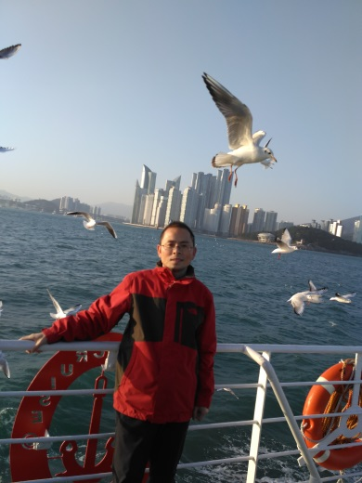
韩国釜山（2016年11月15日）

感谢吴毅强先生接受访谈。本文所有图片均蒙吴先生提供。

